*Національний технічний університет України*

*«Київський політехнічний інститут»*

*Факультет інформатики та обчислювальної техніки*

*Кафедра обчислювальної техніки*

*Комп’ютерна графіка*

*Лабораторна робота №2*

*Поверхні*

*Виконали:*

*студенти групи ІО-22*

*Бас А.В.*

*Мулявко Д. С.*

*Київ 2014р.*

***Завдання:***

*Ознайомитись з графічним редактором або системою автоматизованого проектування. Побудувати задану поверхню у вибраному середовищі, змінюючи параметри та розміри поверхні.*

***Теоретичні відомості:***

*Варіант №1.*





***Результати виконання програм:***

*(скріншоти)*

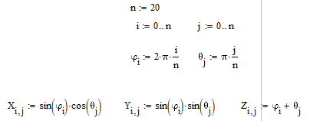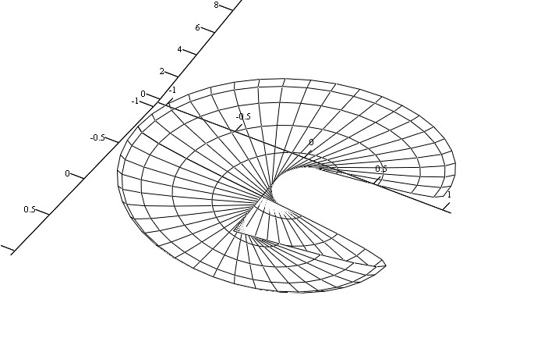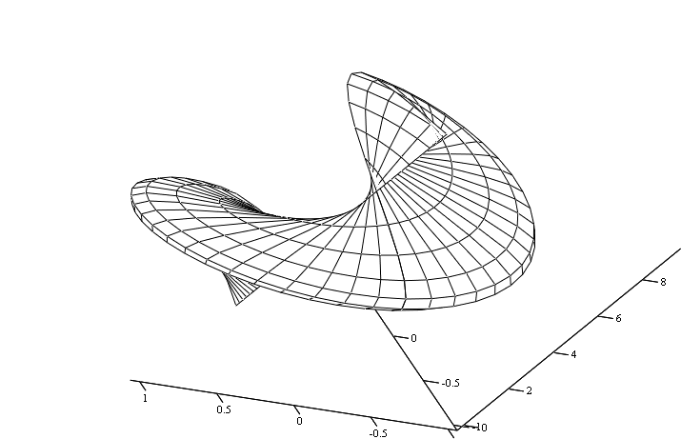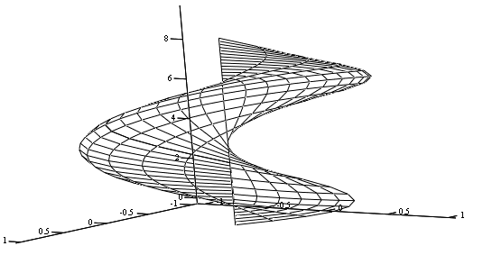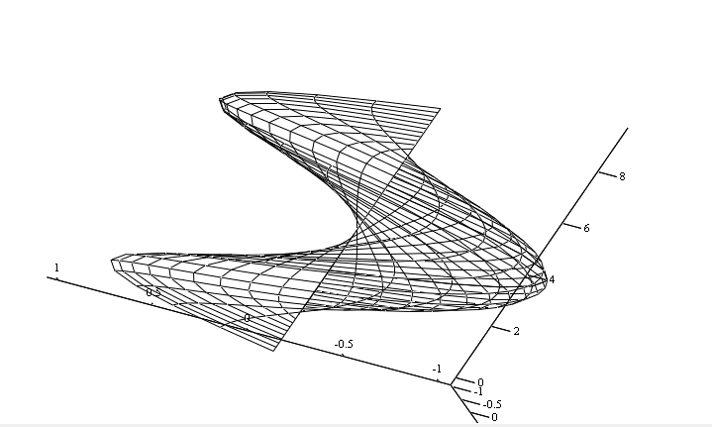

***Висновки:***

*У даній лабораторній роботі я навчився та закріпив навички у роботі з системою автоматизованого проектування Mathcad, де будував поверхню. Маніпулюючи основними характеристиками поверхонь, мені вдалося змінювати кути огляду 3D-зображення.*